PATROCINIO

Por el presente instrumento, yo Lavín León, Joaquín, Diputado de la República, vengo en patrocinar la iniciativa “Permiso especial para trabajadores en caso de enfermedad terminal en su fase final del padre o madre adulto mayor”, correspondiente a alumnos del colegio Cahuala Insular de la ciudad de Castro, región de Los Lagos.
Castro,01 de09 ,2016.
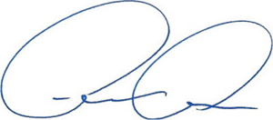

Lavín León, Joaquín Diputada Distrito 20

